วันที่ 9 มีนาคม 2565 ณ ห้องประชุมองค์การบริหารส่วนตำบลหนองกง อำเภอนางรอง จังหวัดบุรีรัมย์ นายบุญส่ง ประสงค์ทรัพย์ นายกองค์การบริหารส่วนตำบลหนองกง ได้ร่วมดำเนินการประเมินคุณธรรมและความโปร่งในการดำเนินงานของหน่วยงานภาครัฐ (Internal Integrity and Transparency Assessment: IIT) ประจำปีงบประมาณ พ.ศ. 2565 โดยการเก็บข้อมูลผู้มีส่วนได้เสียภายนอก (External Integrity and Transparency Assessment: EIT) ขององค์การบริหารส่วนตำบลหนองกง โดยแบบสำรวจซึ่งได้รับการออกแบบเพื่อวัดระดับคุณธรรมและความโปร่งใสในการดำเนินงานของหน่วยงานภาครัฐ ซึ่งผลการประเมินจะแสดงถึงระดับคุณธรรมและความโปร่งใสในการดำเนินงานของหน่วยงานภาครัฐ และเป็นแนวทางปฏิบัติในการแก้ไข ปรับปรุง และพัฒนาการปฏิบัติราชการให้มีคุณธรรมและความโปร่งใสมากยิ่งขึ้น โดยมีผู้เข้าร่วมกิจกรรม เป็นผู้ใหญ่บ้าน สมาชิกสภาองค์การบริหารส่วนตำบล และประชาชนทั่วไป จำนวน 35 คน

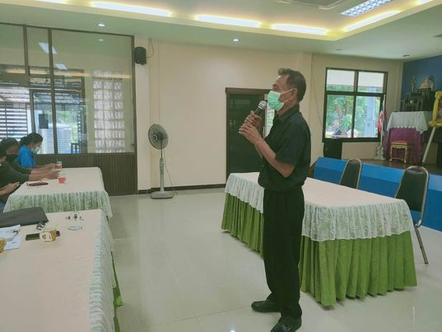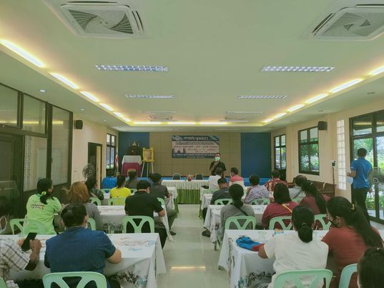

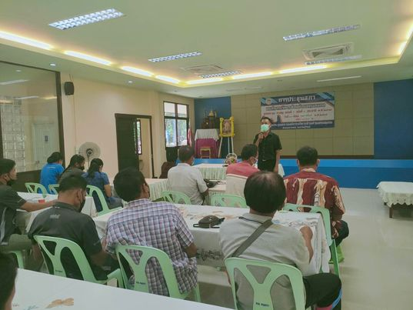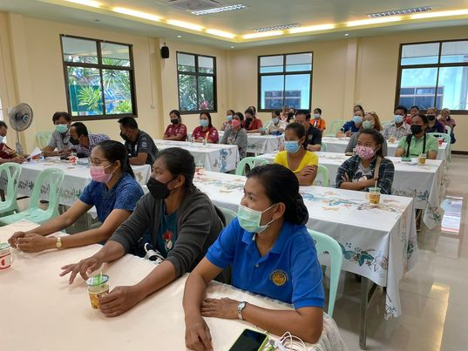

เมื่อวันที่ 17 กุมภาพันธ์ 2565 ณ ห้องประชุมองค์การบริหารส่วนตำบลหนองกง อำเภอนางรอง จังหวัดบุรีรัมย์ ได้ประชุมคณะกรรมการกองทุนหลักประกันสุขภาพอบต.หนองกง ครั้งที่ 1 ประจำปีงบประมาณ 2565 ซึ่งคณะกรรมการประกอบไปด้วย นายกองค์การบริหารส่วนตำบลหนองกง เป็นประธานกรรมการ ผู้ทรงคุณวุฒิ จำนวน 2 ท่าน สมาชิกสภา อบต. จำนวน 2 ท่าน ผอ.รพ.สต. จำนวน 2 ท่านอาสาสมัครสาธารณสุข จำนวน 2 ท่าน ผู้แทนหมู่บ้านหรือชุมชน จำนวน 5 ท่าน เป็นกรรมการ ปลัดองค์การบริหารส่วนตำบลหนองกง เป็นกรรมการ/เลขานุการ หัวหน้าสำนักปลัดและผู้อำนวยการกองคลัง เป็นกรรมการ/ผู้ช่วยเลขานุการ โดยประชุมหารือพิจารณาแผนการเงิน และพิจารณาและเห็นชอบแผนโครงการกองทุนหลักประกันสุขภาพอบต.หนองกง
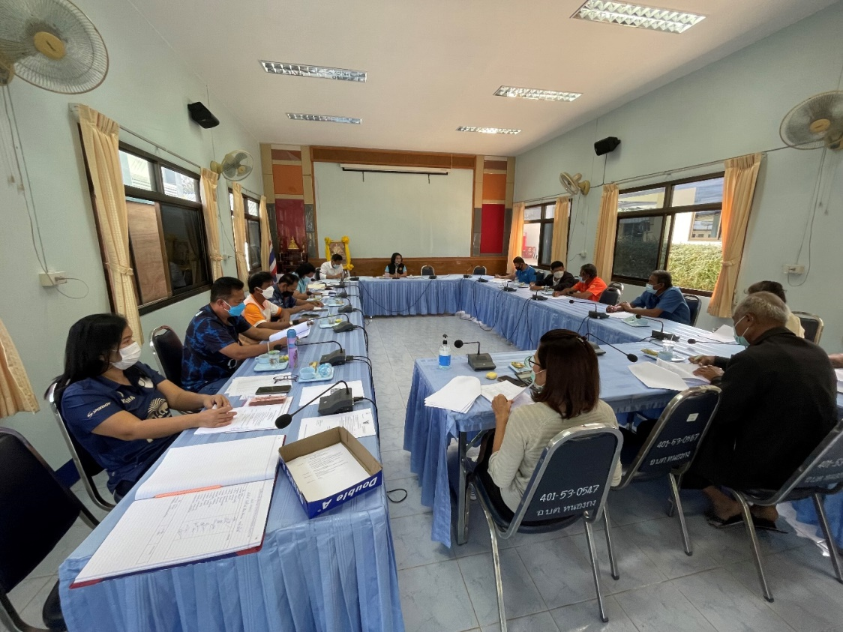

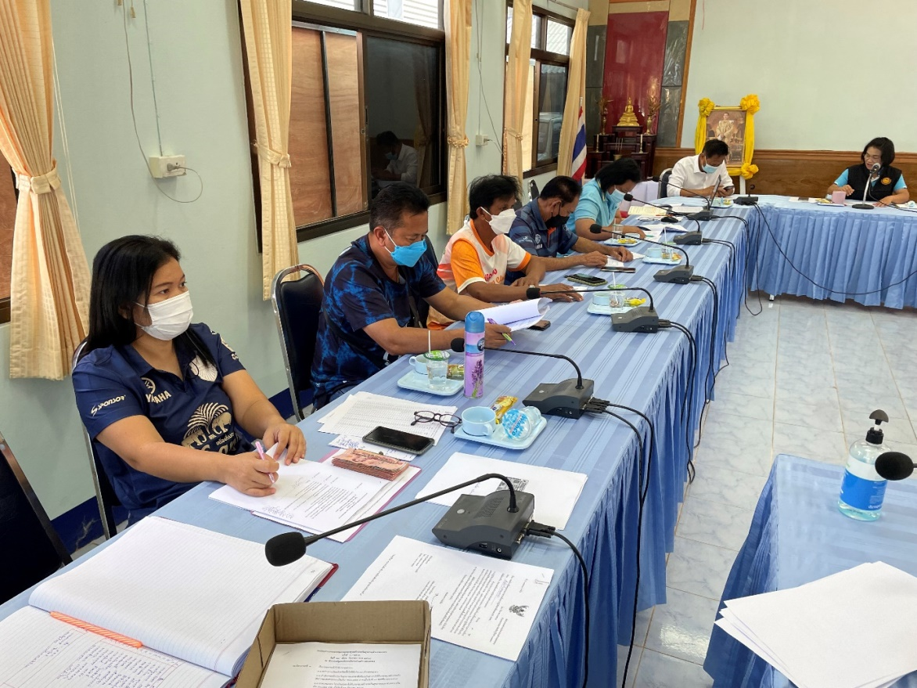

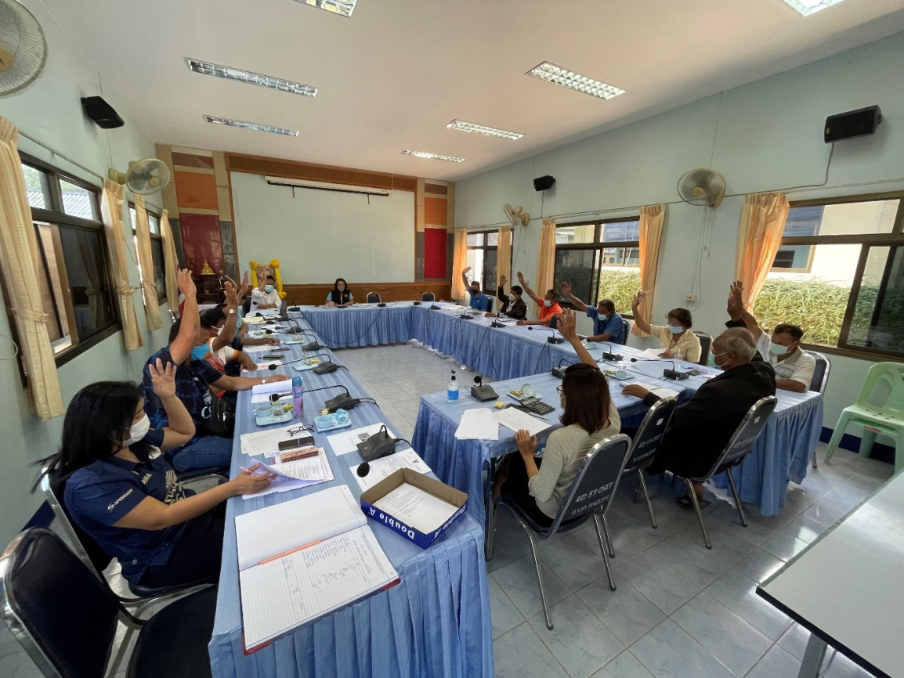

วันที่ 11 กุมภาพันธ์ 2565 ณ ที่ทำการองค์การบริหารส่วนตำบลหนองกง อำเภอนางรอง จังหวัดบุรีรัมย์ นายบุญส่ง ประสงค์ทรัพย์ นายกองค์การบริหารส่วนตำบลหนองกง ได้แถลงนโยบายในการปฏิบัติงานต่อที่ประชุมสภาองค์การบริหารส่วนตำบลหนองกง ให้ทราบนโยบายในการพัฒนาตำบลหนองกง เพื่อการแก้ไขปัญหาและสร้างความเป็นอยู่ที่ดีให้กับพี่น้องประชาชนชาวตำบลหนองกง และได้ประกาศเจตจำนงสุจริตในการบริหารงานขององค์การบริหารส่วนตำบลหนองกง ให้ตระหนักถึงปัญหาและผลกระทบของการทุจริตที่มีผลเสียต่อประเทศชาติและประชาชน และให้ความสำคัญในการป้องกันและปราบปรามการทุจริตทุกรูปแบบ ผู้บริหารองค์การบริหารส่วนตำบลหนองกง ขอประกาศเจตนารมณ์ว่าจะมุ่งมั่นบริหารงานอย่างซื่อสัตย์ มีคุณธรรม โปร่งใส และ ตรวจสอบได้ตามหลักธรรมาภิบาล เพื่อสร้างความเชื่อมั่นแก่สังคม โดยมีผู้บริหาร สมาชิกสภาองค์การบริหารส่วนตำบล กำนันผู้ อำนวยการโรงเรียน ข้าราชการ พนักงาน เจ้าหน้าที่ขององค์การบริหารส่วนตำบลหนองกง

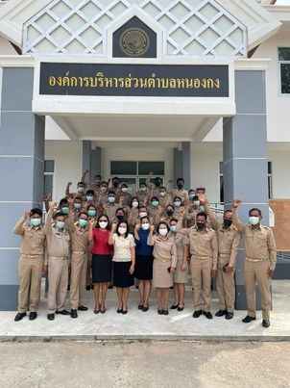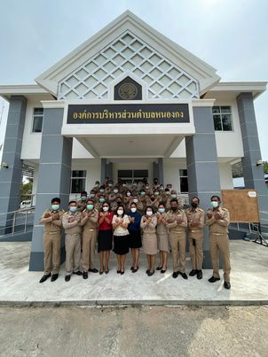

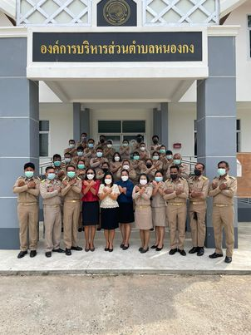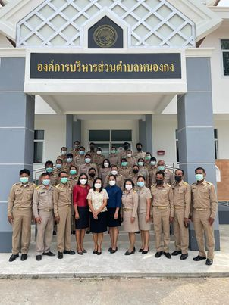
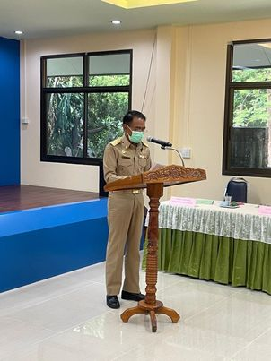

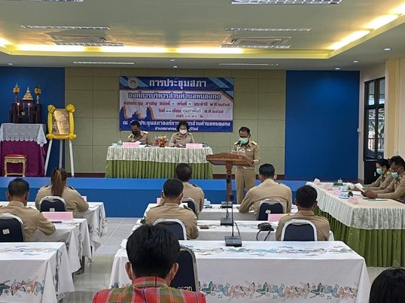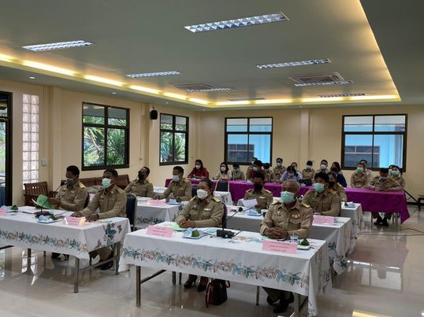

วันที่ 28 ธันวาคม 2564 ณ ห้องประชุมองค์การบริหารส่วนตำบลหนองกง อำเภอนางรอง จังหวัดบุรีรัมย์ ได้ประชุมคณะกรรมการติดตามและประเมินผลแผนพัฒนาท้องถิ่น (พ.ศ. 2561 – 2565) ประจำปีงบประมาณ 2564 ซึ่งมีคณะกรรมการประกอบไปด้วย รองปลัดอบต. ผู้อำนวยการกองช่าง ผู้แทนหน่วยงานภาคราชการ จำนวน 2 ท่าน ผู้ทรงคุณวุฒิจากชุมชน จำนวน 2 ท่าน ผู้แทนประชาคม จำนวน 3 ท่าน เป็นกรรมการ โดยประชุมการติดตามและประเมินผลแผนพัฒนา ถือว่าเป็นเครื่องมือที่จำเป็นในการปรับปรุงประสิทธิภาพการดำเนินการขององค์การบริหารส่วนตำบลหนองกง เพื่อเป็นการติดตามผลการดำเนินงาน รับทราบปัญหา อุปสรรค และความพึงพอใจของประชาชนต่อผลการดำเนินงานพัฒนาขององค์การบริหารส่วนตำบลหนองกง ทั้งนี้ ผลจากการรวบรวมและวิเคราะห์ข้อมูล การติดตามและประเมินผลที่ได้จะเป็นแนวทางในการปรับปรุง และพัฒนาองค์การบริหารส่วนตำบลหนองกง ต่อไป

